我變、我變、我變變變（談茶樹更新技術之應用）

文/蔡俊明
圖/蔡俊明、蔡憲宗
一、前言
茶樹在天然環境下，一般可達數十年甚至百年以上，但是經濟栽培年限則在四十年至六十年之間。樹齡一旦超越經濟生產年限，則因枝條、根系自然老化，萌芽力減弱，產量銳減，甚至有嚴重落葉現象，茶園生產力衰退，這是自然現象，但是現有部分茶園栽培管理不善和自然環境不良等因素的影響，而導致提早衰老之茶園，甚至於種植後僅十餘年，其樹勢不如初種時期五、六年生之旺盛，生長勢有衰弱現象，易引起茶樹開花結實，茶菁產量因而逐年減少，茶菁品質亦受影響。
在現今不景氣的大環境下，茶農應從「心」出發，以最少的投資，獲利最多之方向思考，在不挖除茶樹重新改種之原則下，能夠恢復茶樹的蓬勃生機，增加產量。即如本文題目“我變、我變、我變變變”，所含之義，窮則變，變則通。

二、茶樹生長氣候環境
茶樹生育主受內外因子之影響，亦即受茶樹本身遺傳特性的控制及外界環境的影響。外界栽培環境因子中，包括氣候、土壤及栽培管理技術等，在氣候環境中溫度、日照、水份、風等均與茶樹生長與發育有重要的關係，土層的厚度、通氣性、透水性、保水力、酸鹼值、有機質之含量亦是極重要之一環。
在種植茶樹前，必須考慮種茶地區的環境條件，是不是適合茶樹生長發育，如果適合，茶樹不但生育良好，且產量、品質均甚佳，至於什麼條件的環境才是最適合茶樹生長，一般約年平均氣溫在16-25℃之地區，海拔400公尺至1200公尺左右，早晚有濃霧瀰漫及日夜溫差大，且無強風之處。年雨量不少於1500公厘，且全年雨量分配均勻，無明顯之旱季，三分之二以上降雨量集中，於主要生產季節之春、夏、秋茶季為最適氣候條件，及土壤條件屬酸性，pH在4.5-5.5之間，土層厚度至少在60公分以上，富含有機質之土壤為最適生長條件。
茶樹生長在最適氣候條件下，可獲得高產量與高品質，進而獲得最佳的經濟效益。因此，種植茶樹時必須選在最適當之地區種植，即所謂「適地適作」，如此必能發揮茶樹之生產潛力，降低生產成本。

三、為何要採取茶樹更新
造成茶樹老化的種類有二種，一為自然老化，二為樹勢早衰，二者的定義有所不同，其樹勢更新方法亦有不同，所謂早衰則屬茶樹樹齡不大，但因栽培管理不善或自然環境不良等因素的影響，而導致茶樹提早衰老之茶園，此種茶園必須先改善栽培環境條件，再用全園更新方法更新種茶以促使茶樹正常生長。而自然老化則是茶樹定植後，經幼木期、成木期、老化期，亦即是茶樹樹齡已屆經濟栽培生產之年限，產量、品質開始下降逐漸呈現枝條老化現象，此種茶園則應進行茶樹樹勢更新的方法。二者方法之不同點，在於前者係採用台刈方式更新其樹勢，後者早衰茶園則採用整塊茶園，挖除茶樹，重新種植新茶樹。二者優劣略述如下：
- 茶樹更新（深剪或台刈）：
優點：
1.台刈更新二年後，亦即第三年起，即可成園，比新墾茶園可提早二年進行採收茶菁工作。
2.深剪或台刈更新，投資成本低。
缺點：台刈後植株生長勢無法像新株一樣健壯，若有缺株時，補植較困難。
- 茶園更新（整塊茶園重新種植）
優點：
1.茶園行株距可重新調整，以利機採作業。
2.茶園重新翻犁可配合改善土壤地力。
3.新園茶樹管理良好則生長旺盛。
缺點：
1.老茶園挖除後需休閑一年，種植綠肥改善地力。
2.定植四年後成園，較台刈更新遲兩年採收茶菁。
3.投資費用貴，含購買茶苗，開墾整地，種茶所費不貲。

四、造成茶樹老化或早期衰弱的原因
茶樹老化或早期衰弱的原因很多，在自然環境、栽培管理和採摘條件不同之下影響因素亦各不相同，茲將其老化或早衰原因簡述如下：
- 氣候因素：在全年溫度較高、氣候乾燥，水分不是不缺乏灌溉地區茶樹會因氣候逆境造成早期生長不良的現象發展。
- 土壤不適宜：強酸及鹼性土壤、表土密實、硬盤層、茶園坡度過大、沖蝕嚴重、土層淺薄、石礫過多、底土較黏、地下水位過高、排水不良等皆會造成茶樹根系發育不良，使樹勢減弱，不利茶樹生長，提早衰亡。
- 耕作不當：茶園採摘(剪採)過度頻繁，光合作用降低，導致養分耗損太多，茶樹成長不良，形成樹型低矮，枝弱芽小，樹勢衰弱，化學肥料施用太多，且未開溝或挖洞施肥。僅直接施於地表上或未曾覆土，有機質肥料和施用量不足，或使用除草劑過量，未施行中耕等，造成土壤酸化、劣化、密實化等等都會影響茶樹生長。
- 使用生長素促進劑：茶園施用生長素促進劑，雖然可促進茶樹快速萌芽，萌芽數亦增加，但地上部與地下部不能平衡生長，容易引起茶樹提早衰弱。
- 採摘不當：不當之採摘，會使茶樹生長趨向衰退，生長速度和生理機能也隨著有減弱的現象。
- 病蟲危害：台灣地處亞熱帶地區，高溫多雨的氣候，使茶樹病蟲害終年都會發生，夏季高溫乾旱的環境下，容易產生枝枯病。蟲害則以螞蟻、蚜蟲、刺粉蝨誘發煤病，使茶樹枝葉變黑，阻礙光合作用之進行；金龜子幼蟲—蠐螬（雞母蟲）危害茶樹根部。這些病蟲害若不能即時加以適當防治，嚴重影響茶樹生長，也是造成茶樹早衰原因。

五、如何判斷茶樹需進行樹勢更新
如何判斷一塊茶園需進行茶樹更新，茶園中的茶樹生長略有遲緩的現象，萌芽弱，產量逐年漸減，容易感染病蟲害，但茶樹乃富生機，此時應是茶樹更新最適當的時機，若等到茶樹生長勢極為衰弱或茶樹整株死亡，出現缺株現象時，欲再行樹勢更新，恐怕為時已晚矣！

六、茶樹更新方法
本文所指茶樹更新方法係專門介紹台刈，所謂台刈，就是要使茶樹從基部重新長出新枝，恢復以往旺盛的生長，以達成更新其樹勢的目的。施行台刈之深度亦隨茶樹品種而異，有從土壤地面上刈除之，一般宜離地約6-9公分處進行台刈。

七、茶樹更新技術之要訣
茶樹更新技術之要訣包括：
（一）台刈所用工具之刀口必須鋒利。
（二）台刈工作者技術要熟練，其剪口不可受傷破裂，以免露水或雨水滯留其上，使其枝條傷口腐爛或枯死。
（三）所剪下枝條應搬離茶園，集中焚毀。
（四）台刈前一年，酌量增施有機肥及鉀肥，以促進根部發育。
（五）台刈當年亦應先行開溝施有機質肥料，再進行台刈工作。
（六）台刈後茶樹枝幹所寄生的地衣、苔蘚類應加以清除。
（七）台刈後靠近主幹基部之土壤應清除，並加以灌溉。
（八）台刈後就近取材（雜草類或稻草）在其基部上面遮蔭，遮蔭度約70%左右，亦即有30%透光率。
（九）若曾發生過枝枯病的茶園在台刈後應將枝枯病的病源徹底清除乾淨，並噴灑藥劑，保護傷口。

八、茶樹更新時期
茶樹更新（台刈）時期，應視各地區雨水分布情形而定，若時期不對，茶樹容易枯死。一般宜在冬至前後進行（12月上旬至1月上旬），春茶採收後，亦可進行，但應考慮樹勢與天候，尤其應特別注意防旱，若能於台刈後施行灌溉最佳。

九、茶樹更新後之管理
茶樹經過台刈更新後，在生理上遭受很大的逆境，必須細心照顧與管理，除了農藝慣行法外，應特別注意病蟲害的管理，否則樹勢難以生長強壯。以下是茶樹更新後之管理原則：
1.茶樹更新（台刈）後應進行灌溉，尤其乾旱季節時更應該實施灌溉，以免枯死。
2.台刈後當年，除徒長枝或發芽成長達一心五、六葉以上時應進行輕度摘心，及細小枝條之剪除，留下健壯有效枝條，使其長成健壯，切忌濫採或重採。
3.台刈後三年內的修剪，可參照幼木茶園各年剪枝法施行。第四年即可照成木茶園的剪枝方法進行，以逐年養成植株之高度，培養成優良樹型。
十、結語
「預防勝於治療」，亦即平常應該注重茶樹栽培管理，合理化施肥，病蟲害防治，切忌不當採摘。如此茶樹壽命必能延長，尤其更要「適地適種」，茶樹必能健康有活力的維持輝煌的一生。在需要樹勢更新時，始進行台刈工作，平常請勿輕易嘗試，以免影響產量與茶樹壽命。實行台刈後，需要注意灌溉及栽培管理包括土壤管理及樹冠管理，兩者做得好才能促使茶樹萌發新芽，早日成園，進行正常採收工作。

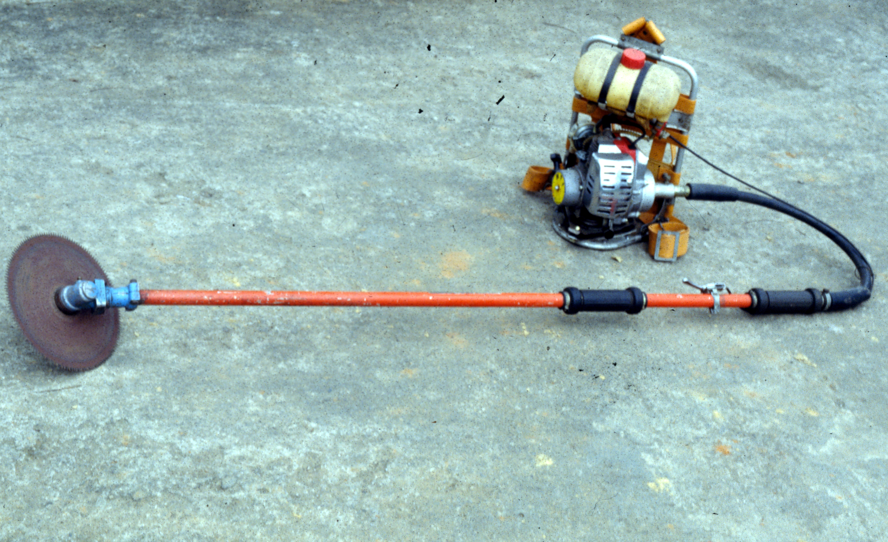台刈機（蔡俊明攝）

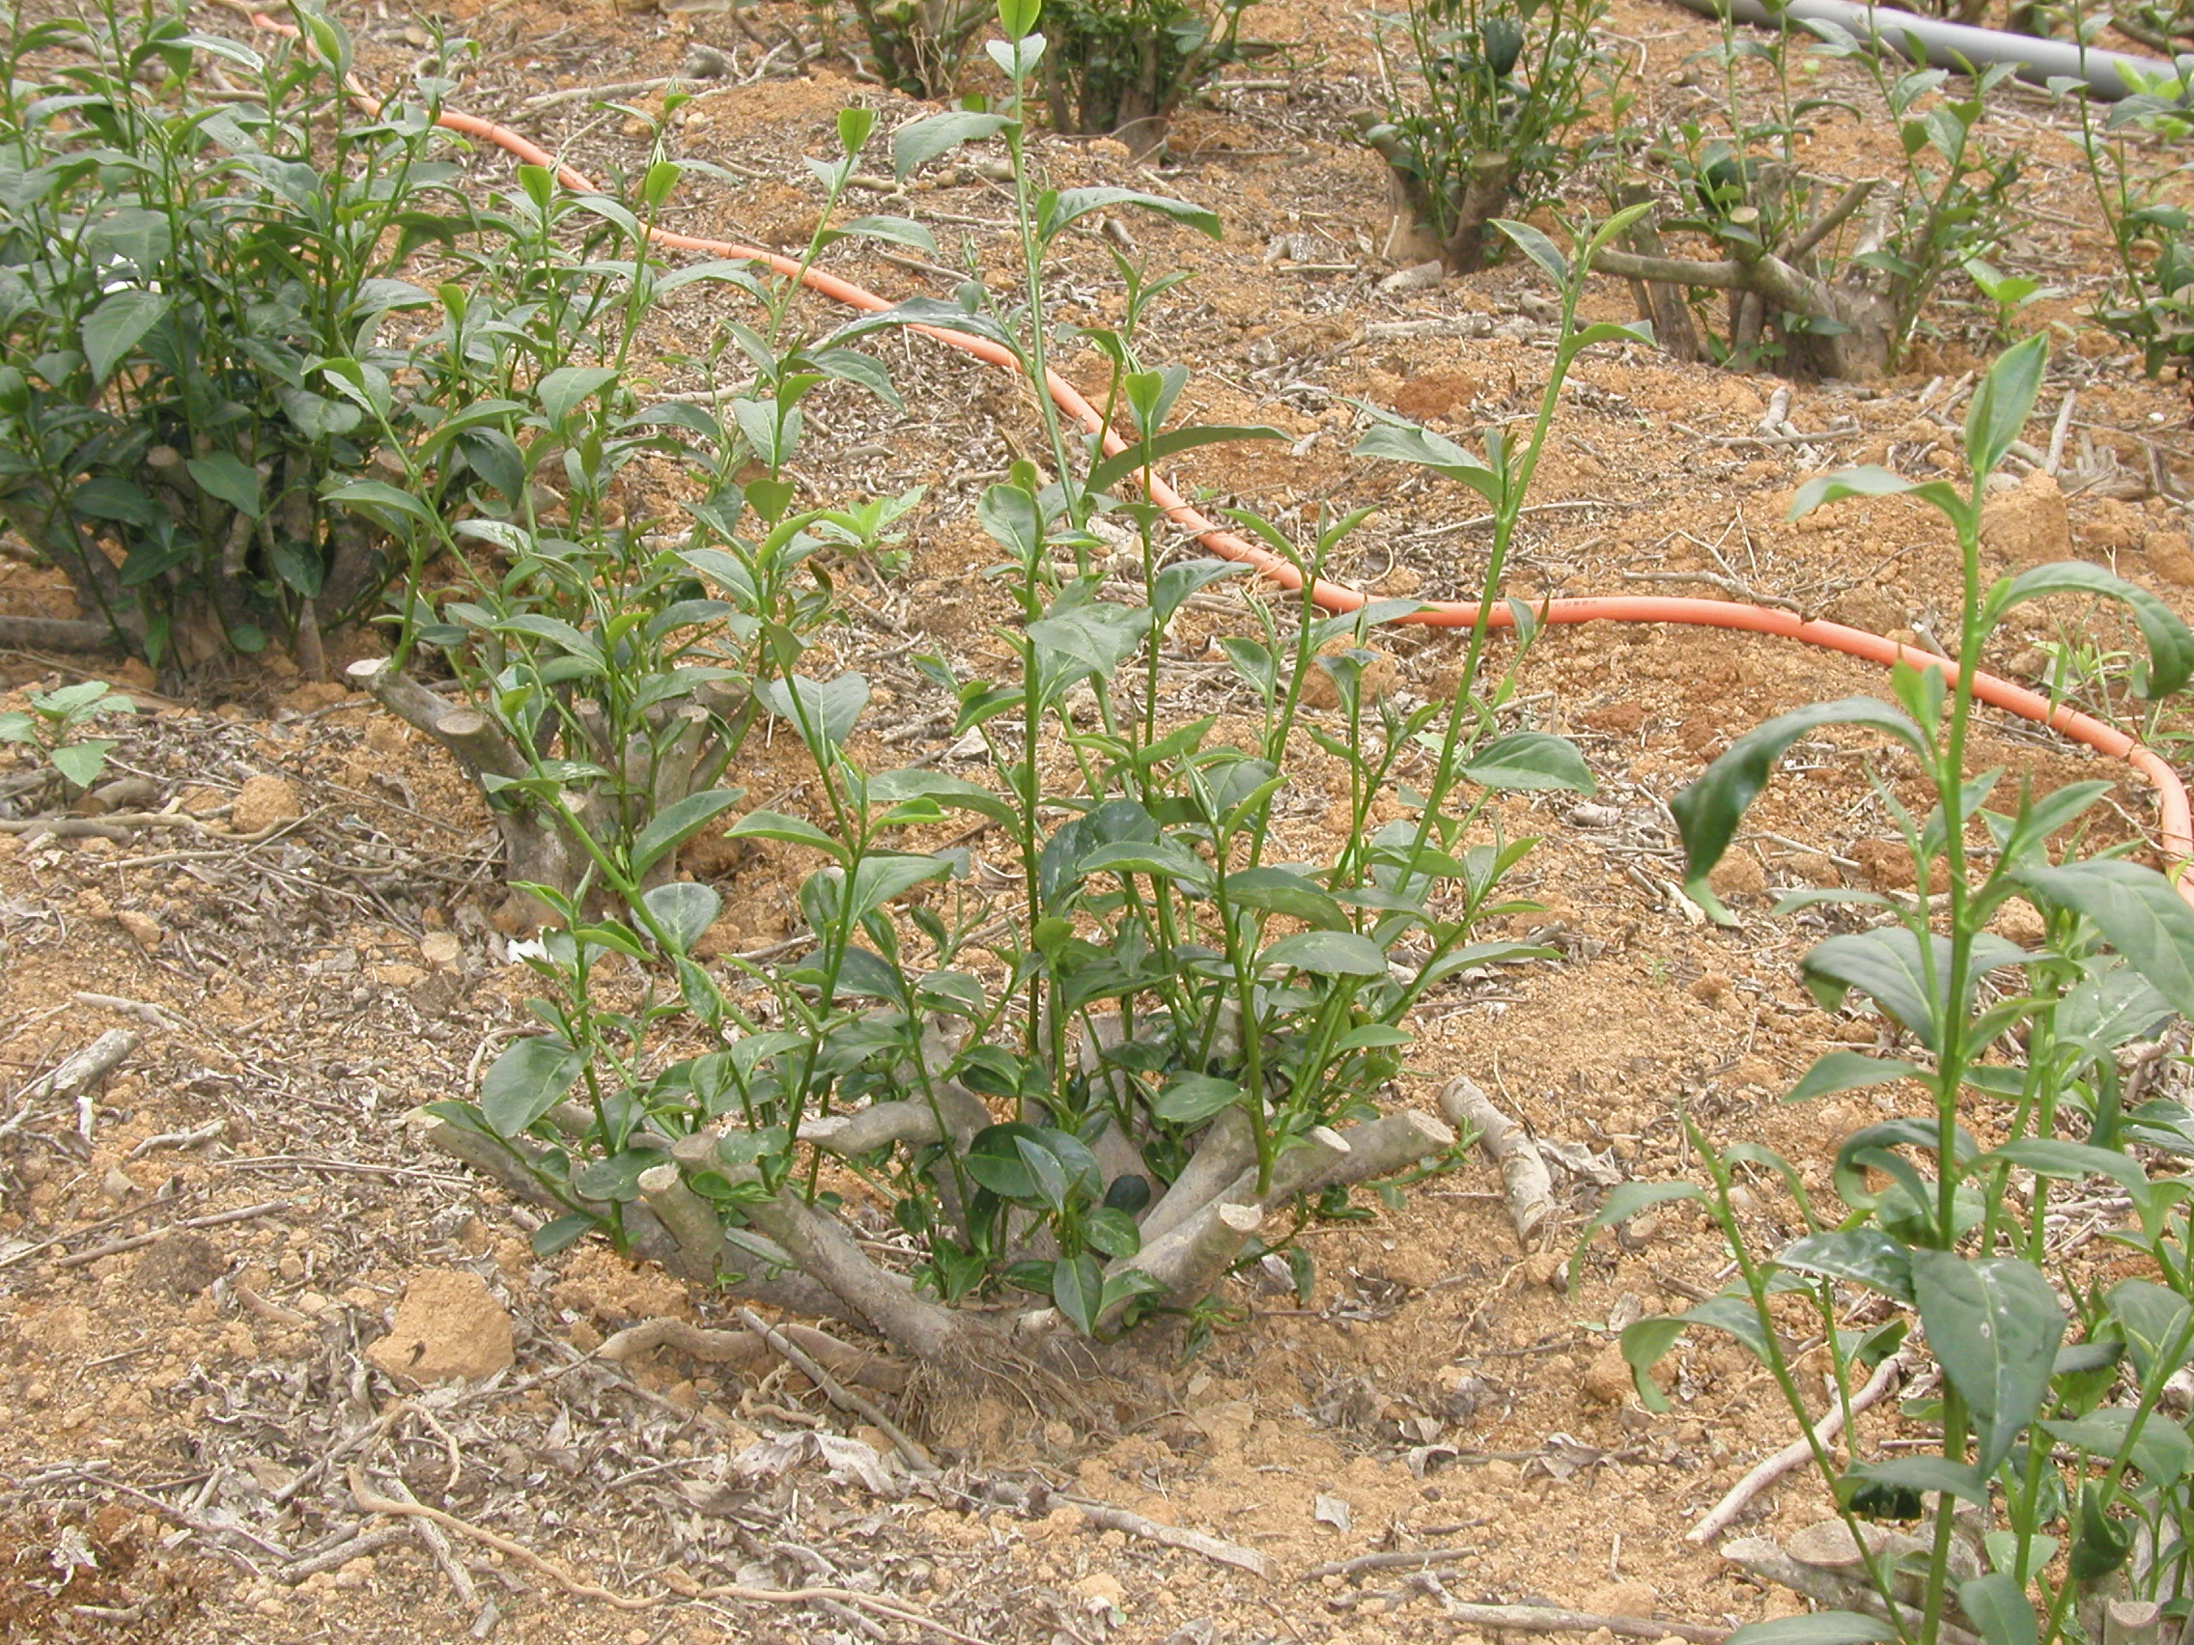
台刈後萌芽情形（蔡憲宗攝）

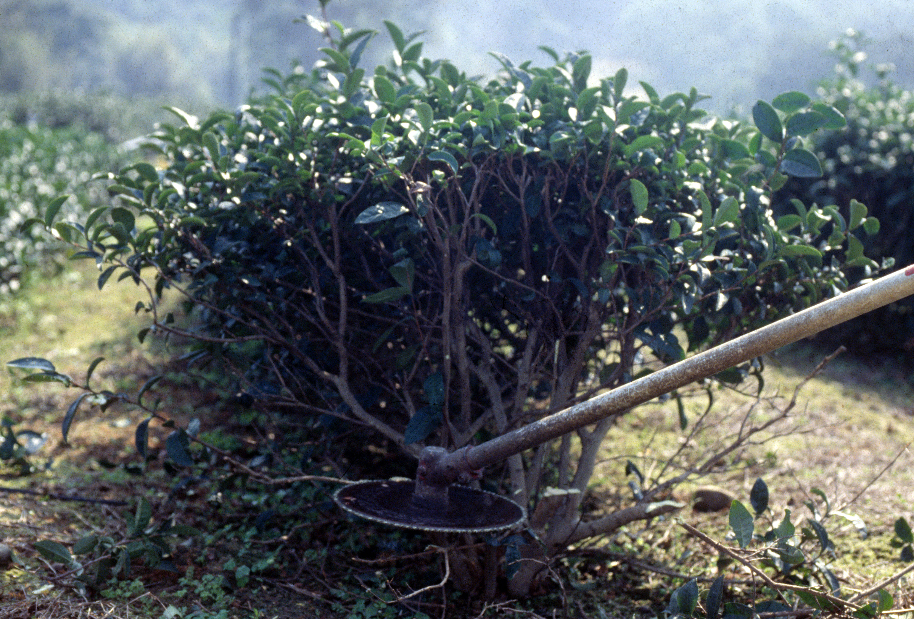
台刈情形（蔡俊明攝）

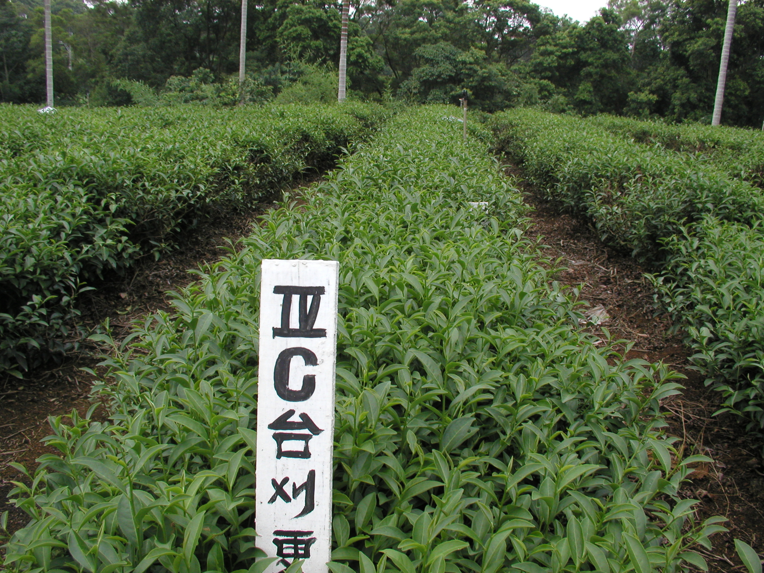
台刈後成園情形（蔡憲宗攝）

